EMEI “OLINDA MARIA DE JESUS SOUZA”
TURMA: BERÇARIO, MINI GRUPO E MATERNAL

SUGESTÃO DE ATIVIDADES – SEMANA: DE 13 A 22/10 – 2021
TEMA: SEMANA DA CRIANÇA

OLÁ CRIANÇAS, TUDO BEM COM VOCÊS?

NESTA QUINZENA ESTAREMOS COMEMORANDO O DIA DAS CRIANÇAS, PREPARAMOS COM TODO CARINHO ALGUMAS ATIVIDADES PARA HOMENAGEAR E ALEGRAR A TODOS VOCÊS!!

BOM DIVERTIMENTO!!!

TIA MARIA – ESPECIAL DIA DAS CRIANÇAS
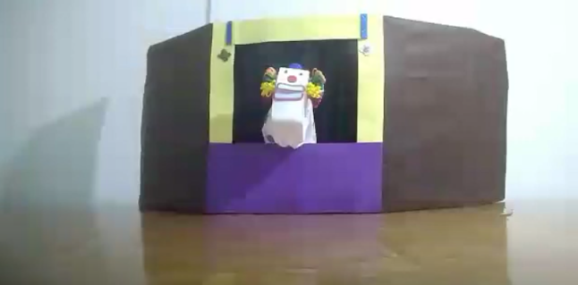

https://www.youtube.com/watch?v=3QZ7JKFGbE4

TIA VAL – BONECOS DE GARRAFAS PETS
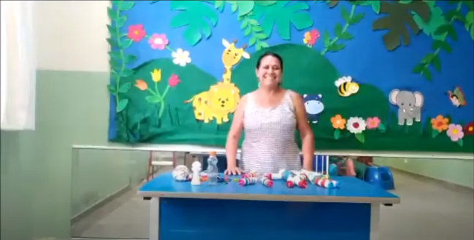
https://www.youtube.com/watch?v=inoBzpCG0t4

TIA NAIR – CESTA DE BASQUETE COM MATERIAL RECICLÁVEL
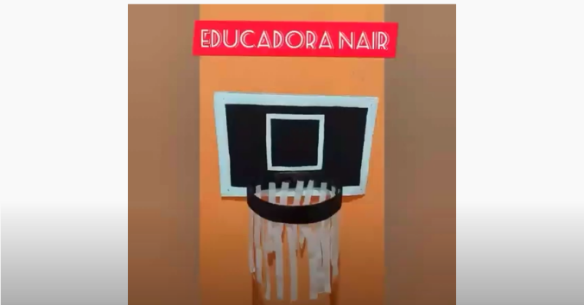
https://www.youtube.com/watch?v=zNfEStJScBQ

TIA LÚCIA E TIA ADRIANA – PIQUENIQUE NO QUINTAL
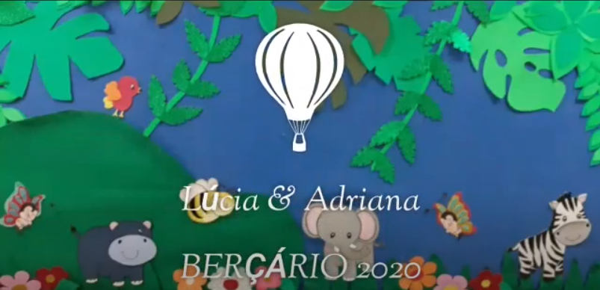
https://www.youtube.com/watch?v=gSDnARVfUAI&t=2s

ATIVIDADE: LEITURA – O TREM DA INFÂNCIA
https://www.youtube.com/watch?v=g-Xr8rAxIcU

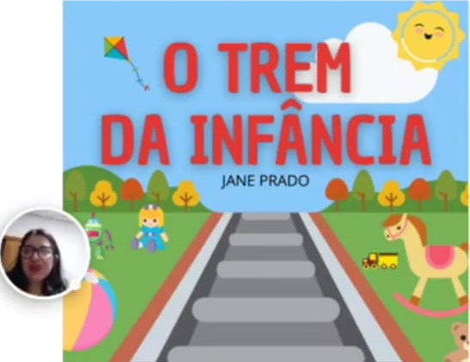
VAMOS CURTIR UM HISTÓRIA CHEIA DE ALEGRIA QUE A TIA CRIS VAI LER PARA VOCÊS!

ATIVIDADE: TINTA CASEIRA
https://www.youtube.com/watch?v=lDJX91ntUGY&t=1s
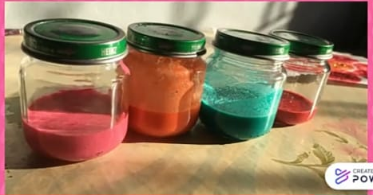
VAMOS APRENDER COM A TIA JANE A FAZER TINTA CASEIRA E VOCÊ PODERÁ ESCOLHER A COR QUE QUISER. DEPOIS, PEGUE UMA FOLHA OU UM PEDAÇO DE PAPELÃO E FAÇA UM DESENHO BEM BONITO.

ATIVIDADE: MASSINHA
https://www.youtube.com/watch?v=PH7460-HogI&t=10s
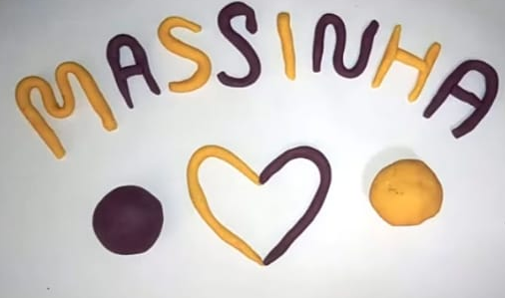

A TIA DANI IRÁ NOS ENSINAR A RECEITA DA MASSINHA DE MODELAR. ESSA É UMA ATIVIDADE QUE A CRIANÇADA NUNCA CANSA DE BRINCAR!

ATIVIDADE: POESIA – “SER CRIANÇA É...”
https://www.youtube.com/watch?v=-E2S6J9VuxI
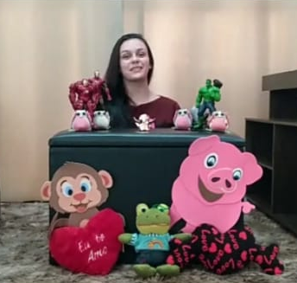
A TIA KARIME NOS TRAZ A POESIA “SER CRIANÇA É...” COMO HOMENAGEM A TODAS AS CRIANÇAS!!! vAMOS ASSISTIR!

ATIVIDADE: BRINCANDO COM O TIO GIL
https://www.youtube.com/watch?v=FyEX4XJDI1E&t=9s
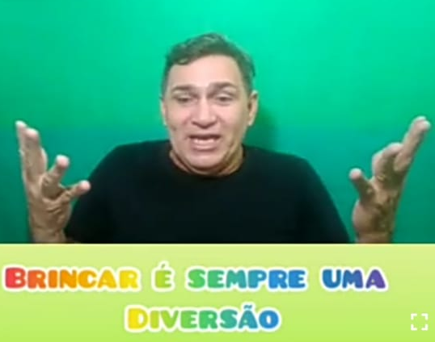
O TIO GIL NOS ENSINARÁ VÁRIAS BRINCADEIRAS PARA ALEGRAR ESSE DIA ESPECIAL!

ATIVIDADE- MÚSICA : “VELHA INFÂNCIA”

https://www.youtube.com/watch?v=Wq7_GqHqJVU

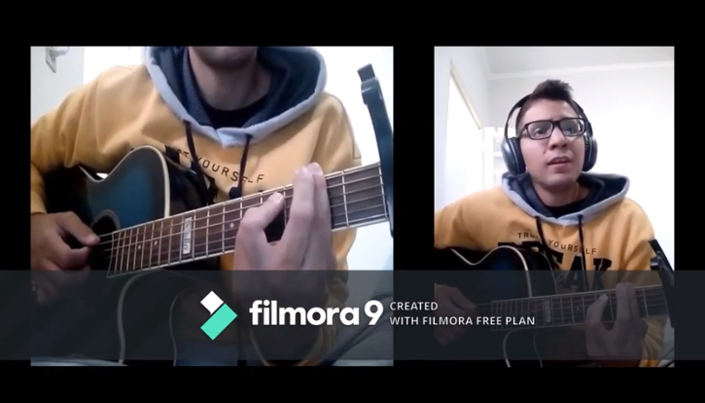
O TIO MARCELO TOCA SEU VIOLÃO E FAZ UMA HOMENAGEM À INFÂNCIA.

ATIVIDADE: ROLAMENTO

https://www.youtube.com/watch?v=cqk4xTDd38g

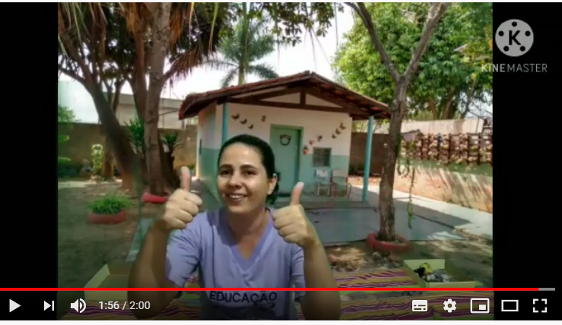
VAMOS DEITAR E ROLAR COM A TIA SILVIA!

ATIVIDADE: MINHOCA MOVIDA COM SOPRO

https://www.youtube.com/watch?v=FOKNb2xlUTY

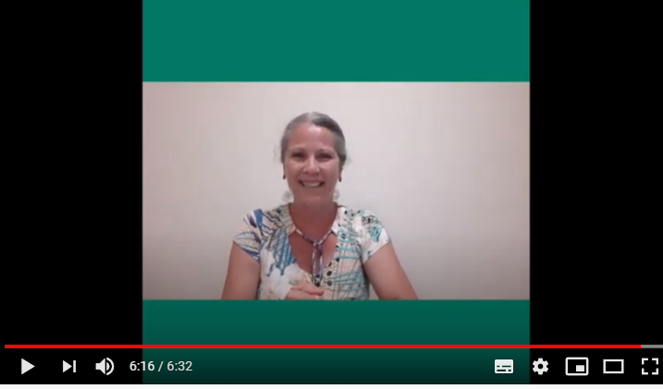
TIA MÁRCIA NOS CONVIDA PARA UMA DIVERTIDA CORRIDA DE MINHOCAS, CHAME SUA FAMÍLIA E VAMOS VER QUEM VENCE?

ATIVIDADE: AREIA CINÉTICA
https://www.youtube.com/watch?v=NFbwOMsTcnU&t=2s
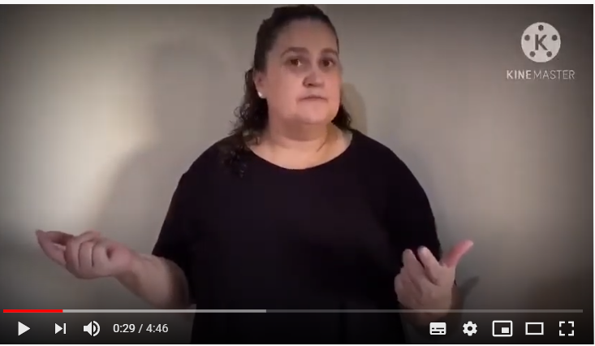
TIA ALESSANDRA PREPARA UMA DIVERTIDA ATIVIDADE QUE VAI CONQUISTAR A GAROTADA.

ATIVIDADE: PANQUECA AMERICANA
https://www.youtube.com/watch?v=RL6ko664MCg&t=2s

TIA MARTA E RAQUEL PREPARAM DELICIOSAS PANQUECAS AMERICANAS PARA UM CAFÉ DA MANHÃ ESPECIAL DO DIA DAS CRIANÇAS. PEÇA AJUDA PARA UM ADULTO E PREPARE ESSA DELÍCIA!

REFERÊNCIA BIBLIOGRÁFICA

O TREM DA INFÂNCIA. In EMEI Olinda Maria de Jesus Souza. Ano 2021 (2m38s). Disponível em https://www.youtube.com/watch?v=g-Xr8rAxIcU . Acesso em 06 Out 2021.
TINTA CASEIRA. In EMEI Olinda Maria De Jesus Souza. Ano 2020 (2m17s). Disponível em https://www.youtube.com/watch?v=lDJX91ntUGY&t=1s. Acesso em 06Out 2021.

MASSINHA. In EMEI Olinda Maria De Jesus Souza. Ano 2020 (2m24s). Disponível em https://www.youtube.com/watch?v=PH7460-HogI&t=10s. Acesso em 06 out 2021.

SER CRIANÇA É. In EMEI Olinda Maria De Jesus Souza. Ano 2020 (1m47s). Disponível em https://www.youtube.com/watch?v=-E2S6J9VuxI . Acesso em 06 Out 2021.

BRINCANDO COM TIO GIL. In EMEI Olinda Maria De Jesus Souza. Ano 2020 (6m54s). Disponível em https://www.youtube.com/watch?v=FyEX4XJDI1E&t=9s . Acesso em 06 Out 2021.

MÚSICA: “VELHA INFÂNCIA” . In EMEI Olinda Maria de Jesus Souza. Ano 2020 (2m37s). Disponivel em https://www.youtube.com/watch?v=Wq7_GqHqJVU . Acesso em 06 Out.2021.

ATIVIDADE DE ROLAMENTO. In EMEI Olinda Maria de Jesus Souza. Ano 2020 (2m0s). Disponível em https://www.youtube.com/watch?v=cqk4xTDd38g . Acesso em 06 Out 2021.

MINHOCA MOVIDA COM SOPRO. In EMEI Olinda Maria de Jesus Souza. Ano 2020 (6m32s). Disponivel em https://www.youtube.com/watch?v=FOKNb2xlUTY . Acesso em 06 Out 2021.

AREIA CINÉTICA. In EMEI Olinda Maria de Jesus Souza. Ano 2020. (4m46s). Disponivel em https://www.youtube.com/watch?v=NFbwOMsTcnU&t=2s . Acesso em 06 Out 2021.

PANQUECA AMERICANA. In EMEI Olinda Maria de Jesus Souza. Ano 2020. (5m15s). Disponivel em https://www.youtube.com/watch?v=RL6ko664MCg&t=2s. Acesso em 06 Out 2021.

